**VÉGFELHASZNÁLÓI**

**SYEN KLÍMA – ÁRLISTA 2025. január 21. iroda@neoklima.hu I www.neoklima.hu**

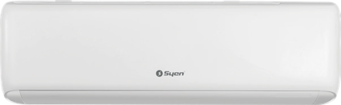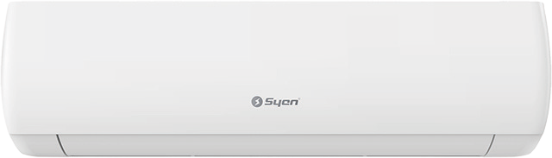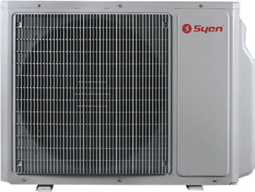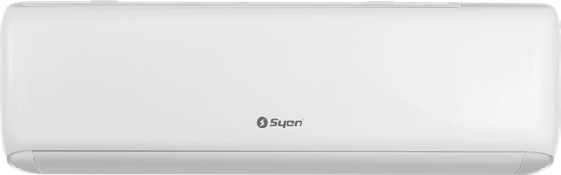

Érvényes 2025.01.21-től visszavonásig. Az árváltozás jogát előzetes bejelentés nélkül fenntartjuk. A képek illusztrációként szolgálnak, az adatok tájékoztató jellegűek.

Megnevezés

Cikkszám

Kép

Energia osztály hűtés/fűtés

Hűtés kW

Megjegyzés

Nettó listaár HUF

Bruttó hirdetési árunk HUF

Syen Charm

SOH09CH-E32DA1B

A++/A+

2,7

Wi-Fi, cold plasma, 3D légáram, I-Feel, 8°C-os temperálás,

-15°C-os fűtési működési tartomány

7 fokozatú ventilátor

182 100

231 267

SOH12CH-E32DA1D

A++/A+

3,2

188 900

239 903

SOH18CH-E32DA1A

A++/A+

4,6

315 400

400 558

SOH24CH-E32DA1A

A++/A+

6,2

369 900

469 773

Syen Muse Next

SOH09MN-E32DA1A

A+++/A++

2,7

Wi-Fi, cold plasma, 3D légáram, I-Feel, 8°C-os temperálás,

-25°C-os fűtési működési tartomány

7 fokozatú ventilátor

215 300

273 431

SOH12MN-E32DA1D

A+++/A++

3,5

228 200

289 814

SOH18MN-E32DA1D2

A+++/A++

5,3

335 300

425 831

SOH24MN-E32DA1A2

-/-

-

403 300

512 191

Syen Multi kültéri

SMH(18)E32DOO

A++/A+

5,3

max 2 beltéri -25°C-os fűtési működési tartomány

355 300

451 231

SMH(24)E32DOO

A++/A+

7,1

max 3 beltéri -25°C-os fűtési működési tartomány

460 500

584 835

Syen Multi Charm

SMOH09CH-E32DA1B/I

2,7

Wi-Fi, cold plasma, 3D légáram, I-Feel, 8°C-os temperálás, 7 fokozatú ventilátor

79 800

101 346

SMOH12CH-E32DA1D/I

3,2

87 700

111 379

SMOH18CH-E32DA1A/I

4,6

95 700

121 539



**VÉGFELHASZNÁLÓI**

**SYEN KLÍMA – ÁRLISTA 2025. január 21. iroda@neoklima.hu I www.neoklima.hu**

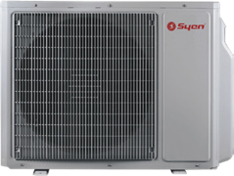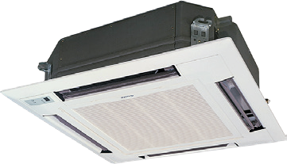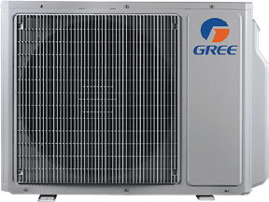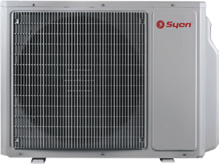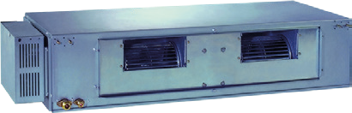

Érvényes 2025.01.21-től visszavonásig. Az árváltozás jogát előzetes bejelentés nélkül fenntartjuk. A képek illusztrációként szolgálnak, az adatok tájékoztató jellegűek.

Megnevezés

Cikkszám

Kép

Energia osztály hűtés/fűtés

Hűtés kW

Megjegyzés

Nettó listaár HUF

Bruttó hirdetési árunk HUF

Syen UM kazettás

SKH35/A-T

A+/A+

3,5

650x650mm

programozható, hibakód memória, téliesített, opcionális Wi-Fi, csoportvezérelhető, fali vezetékes

távírányítóval és infra távirányítóval

445 500

565 785

SKH50/A-T

A+/A+

5,0

650x650mm

527 600

670 052

SKH71/A-T

A++/A

7,0

950x950mm

633 100

804 037

Syen UM légcsatornás

SLH35/A-T

A++/A+

3,5

programozható, hibakód memória, téliesített, opcionális Wi-Fi, csoportvezérelhető, fali vezetékes távírányítóval és infra távirányítóval

457 200

580 644

SLH50/A-T

A++/A+

5,0

515 900

655 193

SLH71/A-T

A++/A

7,0

597 800

759 206